Муниципальное бюджетное дошкольное образовательное учреждение центр развития ребенка детский сад первой категории «Колокольчик»

347060 Ростовская область , Тацинский район, станица Тацинская, переулок Комсомольский,8 Телефон 8(86397)2-11-51

Аналитическая справка о деятельности МБДОУ Тацинского д/сада «Колокольчик» за 2022-2023, 2023-2024 учебные годы (включая март 2024 года)

Станица Тацинская, Ростовская область

СОДЕРЖАНИЕ АНАЛИТИЧЕСКОЙ СПРАВКИ

№ | Разделы | Стр.
 | Общая характеристика МБДОУ | 3
1 | Воспитательно-образовательная деятельность | 4
1.1. | Реализация образовательных программ дошкольного ДОУ образования (ОП ДО) | 4
1.2 | Анализ результатов выполнения ОП ДО | 5
1.3 | Анализ уровня выпускников | 7
1.4. | Адаптация детей раннего возраста к условиям ДОУ | 7
1.5 | Работа с семьями воспитанников | 8
1.6 | Взаимодействие с учреждением социума | 12
1.7. | Оздоровительная работа с детьми | 16
2 | Административная и методическая деятельность | 20
2.1 | Методическая работа | 20
2.2. | Нормотворчество | 22
2.3. | Работа с кадрами | 23
2.4. | Ведение госпабликов | 26
3 | Хозяйственная деятельность и безопасность | 26
3.1. | Закупка и содержание материально- технической базы | 26
3.2. | Безопасность | 30
3.3 | Выводы и перспективы | 33

ОБЩАЯ ХАРАКТЕРИСТИКА МБДОУ

Полное наименование ДОУ | Муниципальное бюджетное дошкольное образовательное учреждение центр развития ребенка детский сад первой категории «Колокольчик»
Краткое наименование | МБДОУ Тацинский д/сад «Колокольчик»
Организационно-правовой статус | Бюджетное
Юридический адрес | 347060 Ростовская область, Тацинский район, станица Тацинская, переулок Комсомольский 8
Фактический адрес | 347060 Ростовская область, Тацинский район, станица Тацинская, переулок Комсомольский 8
Телефон | 8 (86397) 2-11-51
Сайт | https://kolokol.obr-tacin.ru
Лицензия | Регистрационный номер 2237 от 29.03.2012 года
Свидетельство о государственной аккредитации, серия номер, дата выдачи | -
Заведующий МБДОУ | Храмкова Ирина Михайловна

Учреждение расположено в центре станицы Тацинской. Рядом расположены учреждения социума: районный дом культуры, центральная взрослая и детская библиотеки, Дом детского творчества, музыкальная школа, Тацинская средняя общеобразовательная школа №2, Тацинское сельское поселение. Тесное сотрудничество с социальными партнерами способствует успешному развитию личности каждого воспитанника, повышает уровень социальной компетенции участников образовательного процесса (дети-родители-педагоги, направленного на активное освоение мира).
В МБДОУ Тацинском д/с «Колокольчик» функционирует 8 дошкольных групп. Из них: 1 группа раннего возраста, 6 групп детей дошкольного возраста, 1 группа компенсирующей направленности для детей с ТНР.

Среднесписочный состав детей

Группа | Количество групп |  | Количество детей
 | 2022-2023 | 2023-2024 | 2022-2023 | 2023-2024
1младшая | 1 | 1 | 25 | 23
2младшая | 1 | 1 | 22 | 25
Средняя | 2 | 1 | 38 | 25
Старшая | 2 | 2 | 42 | 34
Подготовительная | 1 | 2 | 24 | 36
Группа компенсирующей направленности для детей с ТНР | 1 | 1 | 11 | 10
 | 8 | 8 | 162 | 153

1.ВОСПИТАТЕЛЬНО-ОБРАЗОВАТЕЛЬНАЯ ДЕЯТЕЛЬНОСТЬ

  - Реализация образовательных программ.

Содержание образовательной деятельности в ДОУ строится на основе ОП ДО МБДОУ. На начало учебного года на установочных педагогических советах была утверждена образовательная программа, разработанная на основе федеральной образовательной программы дошкольного образования (ФОП /ФАОП ДО). Программа состоит из обязательной и вариативной части. Обязательная часть ОП ДО оформлена с учетом ФОП /ФАОП ДО на основании программы общеобразовательной программы «От рождения до школы» Н.Е. Вераксы, Т. С. Комаровой, М. А. Васильевой.
Вариативная часть включает авторские и парциальные программы, отражающие специфику детского сада:
- Программа «Обучение дошкольников грамоте» Журова Л.В.. Дурова Н.В.
- Парциальная программа «Обучение грамоте детей дошкольного возраста» Нищева Н.В.
- Программа по музыкальному воспитанию дошкольников «Малыш»
В. А. Петрова (2-3 года)
- Программа «Конструирование и художественный труд» Куцаковой Л.В.
- Образовательная программа по приобщению дошкольников к традициям и культуре Дона, как условия социализации и становления чувств культурно - исторической идентичности «Дон - мой дом!»
- Филичева Т.Б., Чиркина Г.В. «Программа логопедической работы по преодолению фонетико - фонематического недоразвития у детей»
- Филичева Т.Б., Чиркина Г.В., Туманова Т.В. «Программа логопедической работы по преодолению общего недоразвития речи у детей».
- Нищева Н.В., Программа коррекционно – развивающей работы в логопедической группе детского сада для детей с общим недоразвитием речи (с 4 до 7 лет).
Цели и задачи работы ДОУ на 2022-2023, 2023– 2024 учебные годы.
Цель: создание единого образовательного пространства, направленного на повышение качества дошкольного образования ,для формирования общей культуры личности детей развития их социальных, нравственных, физических качеств, инициативности и самостоятельности в соответствии с требованиям современной образовательной политики, социальными запросами, потребностями личности ребенка, с учетом социального заказа родителей.
Основные задачи:
- Обеспечить методическое сопровождение педагогов по реализации воспитательно- образовательного процесса с учетом ФОП /ФАОП ДО
- Обеспечить условия для повышения компетенций педагогов в вопросах применения ФОП /ФАОП ДО
- Совершенствовать систему взаимодействия педагогов и родителей по вопросам реализации ФОП/ФАОП ДО ДО.
Задачи решались с помощью разработанной системы мероприятий для всех участников образовательного процесса, которые были утверждены на установочном педагогическом совете в августе 2023 года
Работа велась в соответствии с программным обеспечением при тесном взаимодействии всех работников детского сада. Образовательная деятельность строилась в соответствии с комплексным тематическим планированием по значимым событиям социальной жизни и окружающего мира.
Поставленные задачи достигнуты в процессе осуществления разнообразных видов деятельности: игровой, коммуникативной, трудовой, познавательно-исследовательской, продуктивной, музыкально-художественной, чтения. Все виды деятельности представляют основные направления развития детей:
- познавательное развитие
- речевое развитие
- социально- коммуникативное развитие
- физическое развитие
- художественно-эстетическое развитие

  - АНАЛИЗ РЕЗУЛЬТАТОВ ВЫПОЛНЕНИЯ ОП ДО.

Уровень развития детей анализируется по итогам педагогической диагностики. Диагностическая работа проводится начало и конец учебного года. Для проведения диагностики педагоги использовали произвольные формы: наблюдение, беседы, анализ продуктов детской деятельности. Для фиксации результатов диагностики были использованы диагностические карты.

Результаты качества освоения ООП за 2022-2023, 2023-2024 учебные годы
Освоения образовательной области «Познавательное развитие

Освоения образовательной области «Речевое развитие»

Освоения образовательной области «Физическое развитие»

Освоения образовательной области «Социально - коммуникативное развитие»

Выводы: Опираясь на результаты мониторинга можно сделать вывод, что работа с детьми по освоению образователях областей была успешной, проводилась с учетом возрастных особенностей детей. По всем направлениям прослеживается динамика развития воспитанников.

  - АНАЛИЗ УРОВНЯ РАЗВИТИЯ ВЫПУСКНИКОВ МБДОУ

Педагогом-психологом проводилась диагностика уровня подготовки к школе в 2 этапа: 1 этап – сентябрь, 2 этап – май. Обследовано: 42 воспитанника. Обследование проводилось согласно методическому комплекту (анкета, диагностическая методика, карта развития ребенка). Методический комплект «Экспресс-диагностика в детском саду» Н.А. Павлова, Л.Г. Руденко. Данный диагностический инструментарий позволяет определить степень готовности ребенка к обучению к школе.

По результатам проведенной диагностики выделено 3 группы:

Группа | Уровень | ПОКАЗАТЕЛИ
 |  | 2022-2023 |  | 2023-2024
Всего детей |  | 25 |  | 42
1 группа | высокий уровень школьной готовности | 32% | 48% | 35% | 66%
2 группа | средний уровень школьной готовности | 72% | 40% | 42% | 24%
3 группа | низкий уровень школьной готовности | 25% | 12% | 23% | 9%

Уровень развития готовности к школе 2022-2023, 2023-2024 учебный год

Вывод: Сравнительная диагностика показывает, что показатели готовности выпускников к школе увеличились на 18% (2022-2023 год - 48%; 2023-2024 г- 66%)

  - АНАЛИЗА АДАПТАЦИИ ДЕТЕЙ РАННЕГО ВОЗРАСТА К УСЛОВИЯМ МБДОУ
Набор воспитанников раннего возраста в детском саду осуществляется 1 августа. В 2022-2023 набрана-1 группа, 2023-2024 –набрана 1 группа.

Учебные годы | Общее количество детей | Форма адаптации
 |  | Легкая | Средняя | Тяжелая
2022-2023 | 25(100%) | 17(68%) | 8(32%) | 0(0%)
2023-2024 | 24 (100%) | 19(79 %) | 6(21%) | 0(0%)
Анализ работы показал, что ко всем детям осуществлялся индивидуальный подход. С воспитателями групп проведена беседа и даны рекомендации по облегчению процесса адаптации к детскому саду, подготовлен раздаточный материал. Был налажен контакт с родителями. Было проведено родительское собрание по теме «Адаптация ребенка к детскому саду» (психологическое просвещение родителей).
Вывод: Благодаря совместным скоординированным усилиям администрации ДОУ, коллектива и родителей адаптация детей в 1младших группах прошла благополучно в 2022-2023 и 2023-2024 учебных годах.
  - РАБОТА С СЕМЬЯМИ ВОСПИТАННИКОВ

Родители детского сада являются активными участниками образовательного процесса. Уровни информированности, вовлеченности родителей деятельностью ДОО определены на основании проведенного анкетирования:

 | Критерии | Количество родителей  2022-2023  175 родителей (60%) |  |  | Количество родителей  2022-2023  169 родителей ( 60%)
 |  | Да, удовлетворен(а) | Нет, не удовлетворен (а) | Затрудняюсь | Да, удовлет ворен(а) | Нет, не удовлет ворен (а) | Затрудняюсь
1 | Уровень компетентности педагогов | 83 | 7 | 10 | 85 | 5 | 10
2 | Организация развивающей среды в ДОУ | 78 | 5 | 17 | 78 | - | 12
3 | Организация питания | 88 | - | 12 | 88 | 5 | 7
4 | Материально-техническое обеспечение | 78 | - | 22 | 90 | - | 10
5 | Доступность и полнота информации об учреждении | 92 | - | 8 | 95 | - | 5
6 | Отношения между воспитателем и ребенком | 91 | - | 9 | 97 | - | 3
7 | Отношения между воспитателем и родителями | 79 | 5 | 16 | 90 | - | 10
 |  | 83% | 2,5% | 12% | 89% | 1,5% | 9,5%
Вывод: Отмечен рост уровня удовлетворенности родителей как участников образовательного отношений качеством деятельности детского сада на 6 %: в 2022-2023 – 83 % , 2023-2024 - 89 % опрошенных родителей, что является высоким показателем результативности работы коллектива в 2022-2023, 2023-2024 учебных годах.
Удовлетворённость родителями работой ДОУ в 2022-2023; 2023-2024 учебных годах

В рамках взаимодействия с семьями воспитанников детском саду на начало учебного года был разработан план, который включил такие формы работы, как : семинары-практикумы, педагогические всеобучи, совместные праздники, семейные конкурсы, мастер-классы, родительские гостинные, акции, флешмобы.

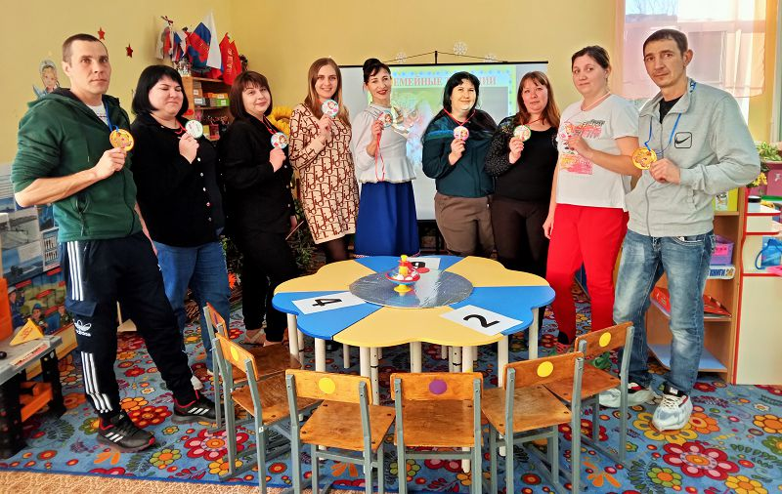 | 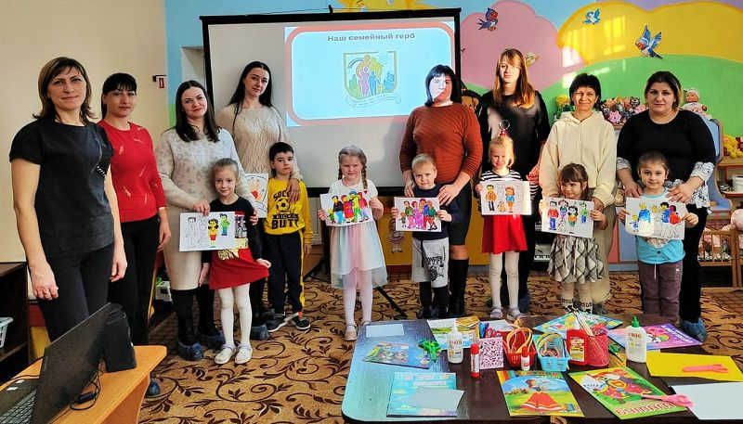
Педагогический всеобуч «Традиции семьи»
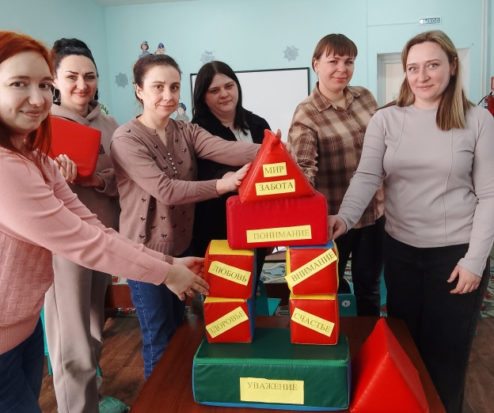 | 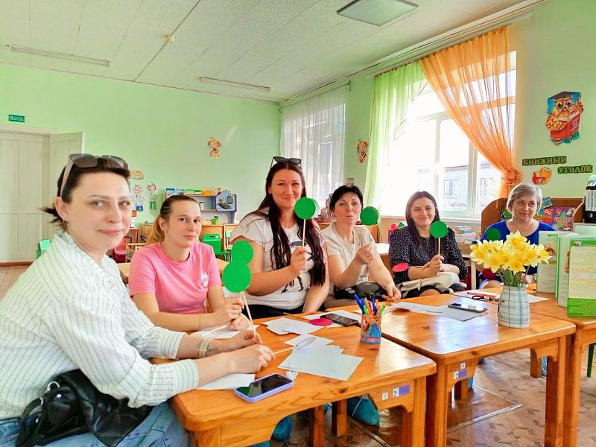
Встреча за кругым столом « | Семинар-практикум «Готовимся к школе вместе»

Наиболее эффективной является проектная деятельность, которая делает образовательный процесс дошкольного учреждения открытым для активного участия родителей и других членов семьи, а также способствует развитию свободной творческой личности, которая соответствует социальному заказу на современном этапе.
В 2023 году в год 270 летнего юбилея легендарного атамана Платова М.И. прошел мини - проект «Платов-вихрь атаман». Юные казачата познакомились с атаманом Платовым М.И., его детством. Итогом стал участие в дне Казачьей сказки на казачьем фестивале и показ отрывка «Платов и английский король». Родители подготовили костюмы и декорации для участников театрализованного представления.
Помимо этого родители активно участвовали в следующих мероприятиях:

Мероприятия | 2022-2023 год | 2023-2024 год
Проекты | День добрых дел  «Вихорь-атаман» 270 летие атамана Платова М.И.  «Мы помним, мы гордимся» | «Знакомство с азбукой»  «Помним! Чтим! Гордимся!»
Акция | «Донсбор 2022»  - «Осторожно, зимняя дорога!»  «Символ Великой Победы — Георгиевская ленточка»  - «Окна Победы»  - Мы выбираем безопасность  - «Внимание-дети»!  - «Всемирный день без автомобиля» и другие | «Донсбор 2023»  - «День птиц»  - «Армейский рюкзак»  Папа может -2024  Дед может-2024  «Письмо - водителю!»  «Подари тепло солдату!»  «Символ Великой Победы-Георгиевская ленточка»  Стена памяти» и другие
Педагогически всеобучи | - Приоритетные направления работы детского сада  на 2022-2023 учебный год  - Особенности воспитания детей с нарушениями в развитии Развитие речи в дошкольном возрасте: особенности, речевые нарушения, их коррекция Речевые игры дома  - Учим общаться без конфликтов  - Встреча с родителями будущих воспитанников | - Приоритетные направления работы детского сада на 2023-2024 учебный год  - Безопасный мир детей через ответственность родителей  - Хранители традиций  Донских казачьих семей  - Подготовка детей к школе  - Встреча с родителями будущих воспитанников
Праздники, игровые программы | - Выборы атамана  - Прием в казачата  - Покрова Пресвятой Богородицы  - Широкая масленица  - Веселые старты | - Покрова Пресвятой Богородицы  - Казачья ярмарка  - Семейные казачьи подвижные игры  - Папа может
Конкурсы | - Покровская ярмарка идей  - Путь к ГТО  - Символ года  - Пасхальный перезвон  - Застывшие в обелисках | - Покровская ярмарка идей  - Вперед к ГТО  - Символ года  - Шагнувшие в бессмертие»!

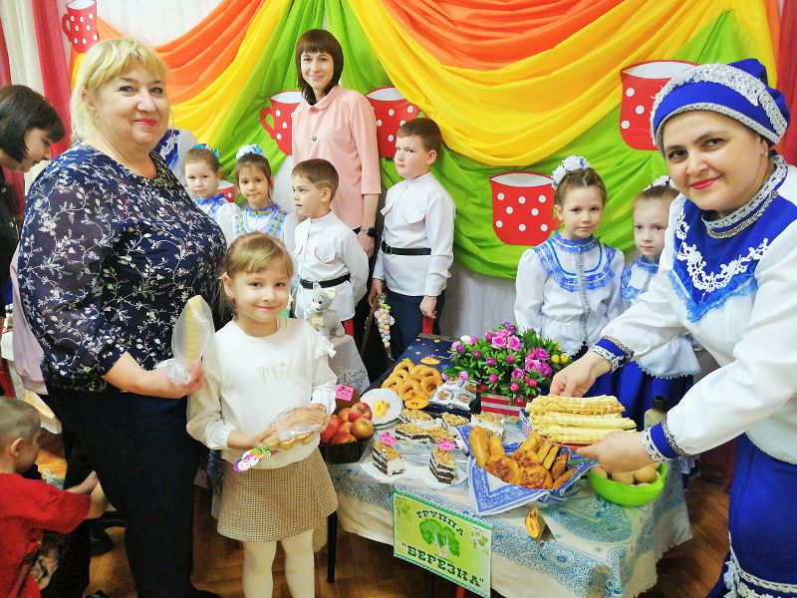 |  | 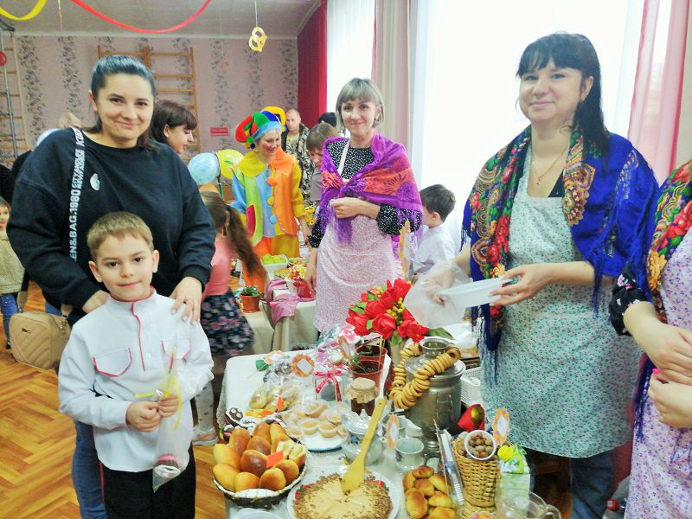
Казачья ярмарка, март 2024

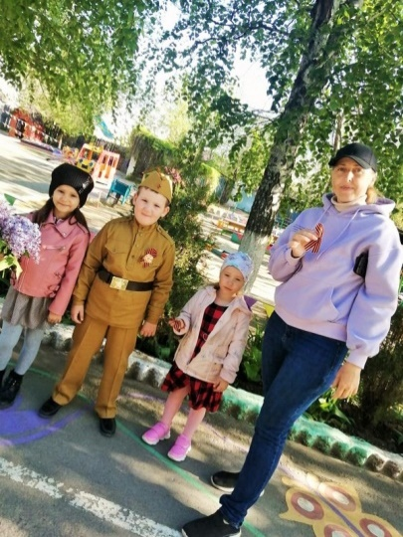 |  | 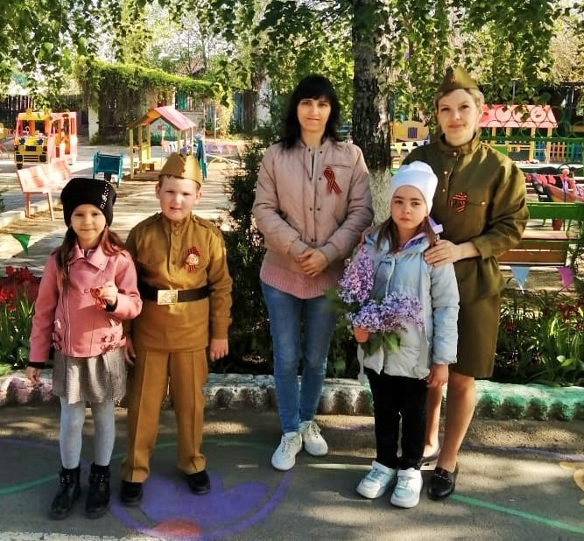
Акция «Гергиевская ленточка-символ Победы, май 2023
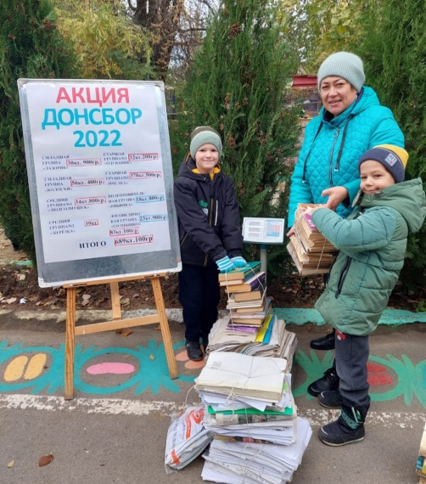 | 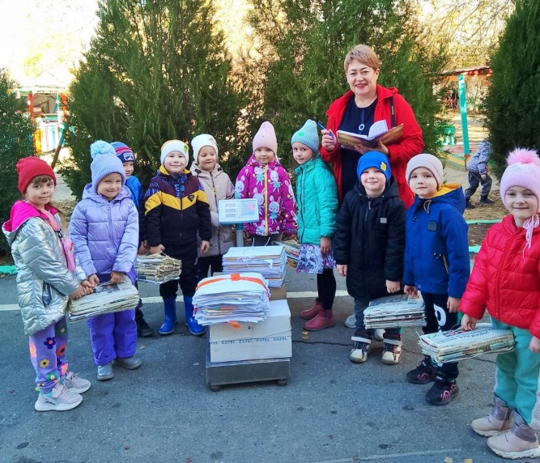
Акция Донсбор , 2022 2023 год

Вывод: Процент родителей, принимающих участие в мероприятиях различного уровня в ДОУ составил 2022-2023- 78 % , 2023-2024 - 87 % . Процент активности родителей вырос на 9 %.
  - ВЗАИМОДЕЙСТВИЕ С УЧРЕЖДЕНИЯМИ СОЦИУМА
В течение 2022-2023, 2023-2024 учебные годы детский сад сотрудничал с учреждениями социума:
- Тацинское юртовое общество
- Тацинская средняя общеобразовательная школа №2
- Дом детского творчества
- Центральная взрослая библиотека
- Районная детская библиотека
- Музыкальная школа
- Тацинский историко-краеведческий музей
- Тацинское сельское поселение
С учреждениями социума были заключены договора, утверждены планы работы.
В 2022- 2023 и 2023-2024 годах:
- Тацинское казачье юртовое общество - участие в проведении занятий по программе «Дон-мой Дом», казачьих праздниках (Покрова Пресвятой Богородицы, День матери казачки, выборы атамана, прием в казачата и другие), Казачьем фестивале (на весенних каникулах).

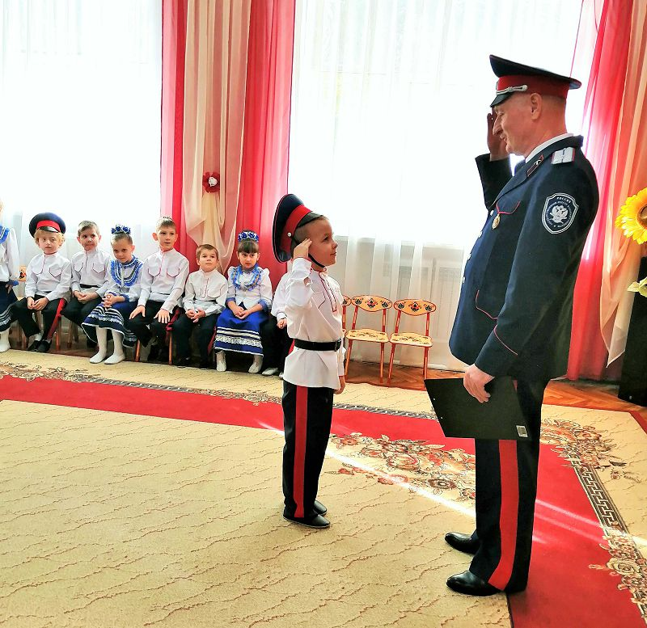 | 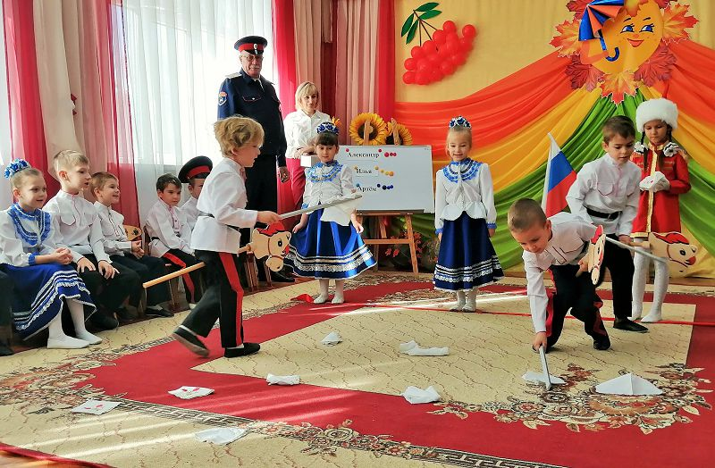
Доклад о присутствии на казачьем сходе казаку-наставнику | Выборы атамана. Претенденты проходят испытания. Оценивают казак- наставник Мартыненко А .И. и заведующий ДОУ Храмкова И.М.
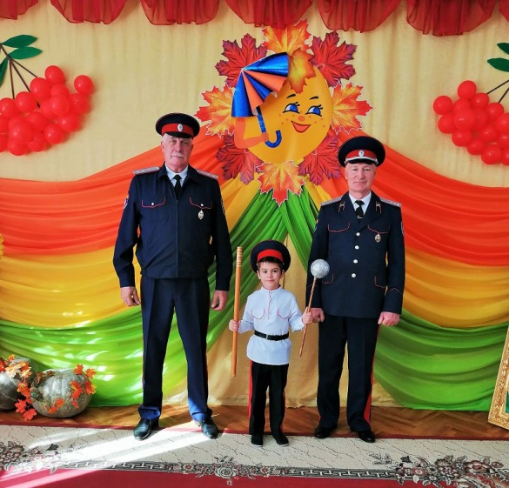 | 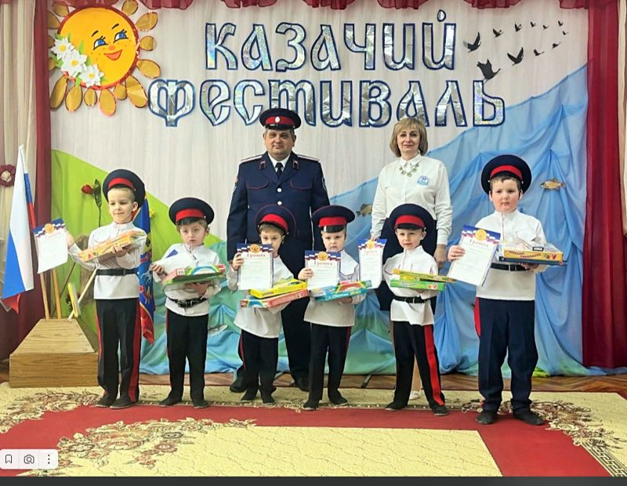
Атаман выбран | Закрытие казачьего фестиваля

- Музей трудовой и боевой славы станицы Тацинской .
На базе музея проведены комплексные экскурсии «Быт Донских казаков» (август 2023г), « Станица Тацинская в период ВОВ» (май 2023 года), игровая программа «Космическое путешествие юных космонавтов » (март 2023 года).

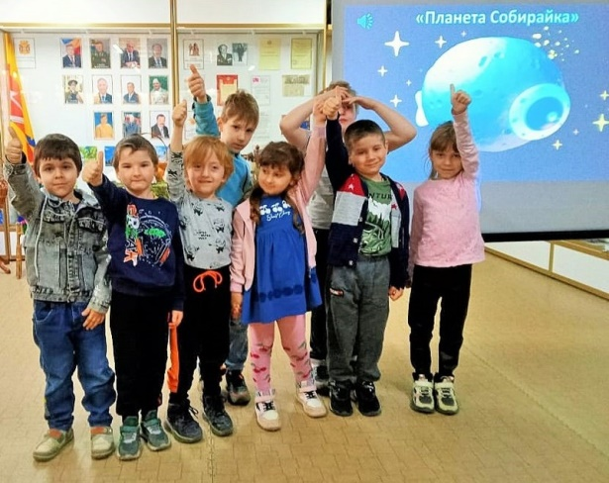 | 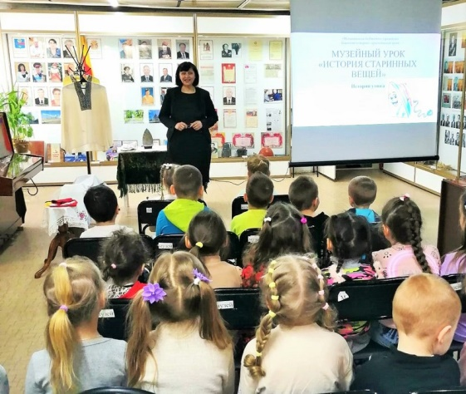
Космическое путешествие юных космонавтов, 2023 | Музейный урок «история старинных вещей», март 2023
Воспитанники и сотрудники ДОУ активно участвуют в районных конкурсах, выставках, проводимых Домом детского творчества:
- «Покровская ярмарка идей» - макеты казачьих куреней, методических разработок (участники: педагоги, родители и воспитанники детского сада) (октябрь 2022, 2023 годов) Грамоты победителей. Дипломы участников.
- «Казачья сторона»- танцевальные композиции «Танец с платками», «Веселый перепляс с ложками» (октябрь 2022 , 2023 годов). Лауреаты 1 степени.
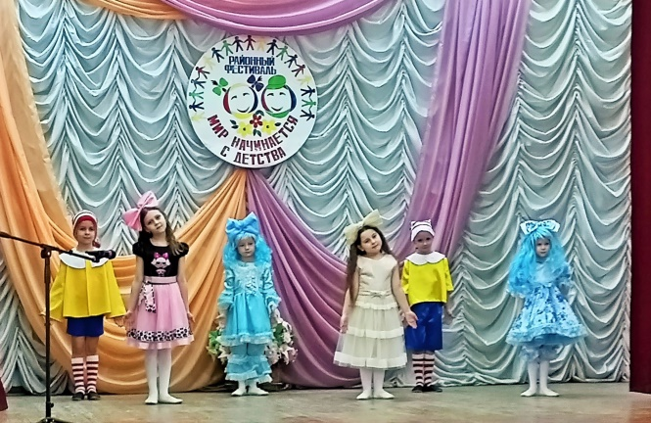 | 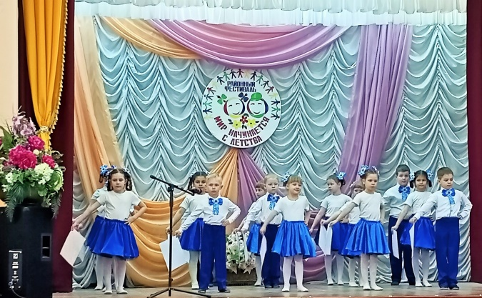
Конкурс «Мир начианется с детства» , март 2024 года
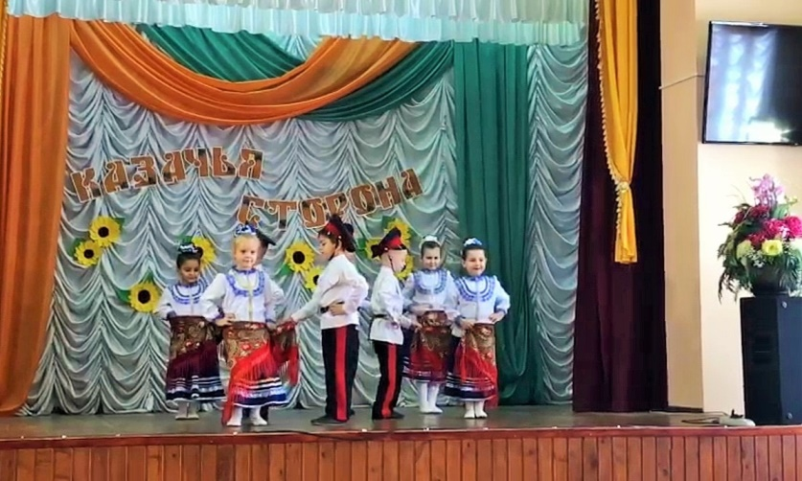
Конкурс творчеких коллектвиво и воспитанников «Казачья сторона» , октябрь 2023 года

- Районная детская библиотека – Акция «Читаем детям о войне», «Встреча у книжной полки», « М. И. Платов – вихрь – Атаман».
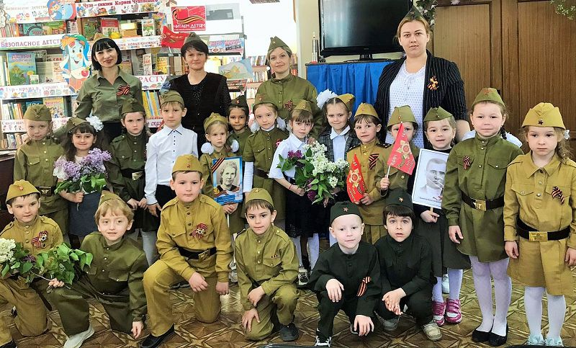 | 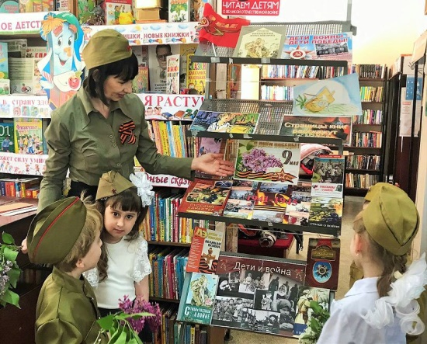
Акция совместно с библиотекой «Читаем детям о войне»

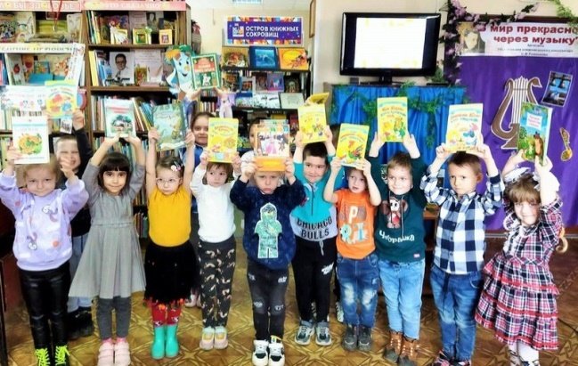 | 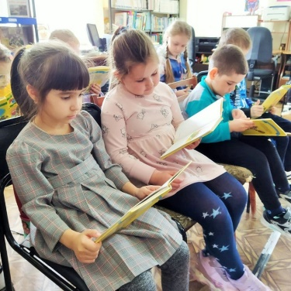

Международный день детской книги, 2023

- Тацинская средняя образовательная школа №2
- Старшие дошкольники совершали экскурсии в школу, школьную библиотеку.
- Отряд ЮИД ТСОШ№2 «Веселый светофор» частый гость в детском саду Они проводят совместно с отрядом ЮПИД ДОУ различные мероприятия пропагандисткой направленности, игровые программы

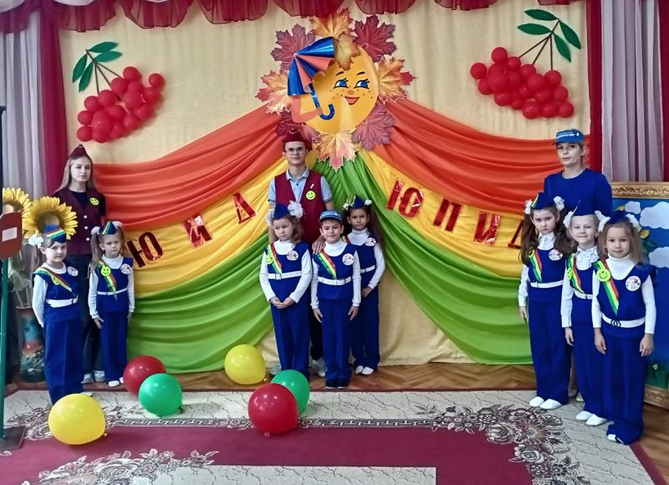 | 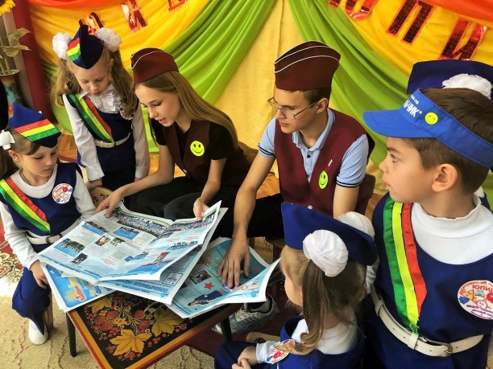

- В течение 2022-2023, 2023-2024 учебных годов проводились семинары, консультации для воспитателей и педагогов школы.
В детском саду сложились традиции:
- Покрова Пресвятой Богородицы. Выборы атамана - октябрь
- Прием в казачата – ноябрь
- Кузьминки - ноябрь
- День матери – казачки - ноябрь
- Встреча старого нового года – январь
- Масленица-февраль-март
- Праздник прилёта птиц «Сороки» - март
- Казачий фестиваль «От Дона Тихого идём» - март
- Участие в межрайонных фестивалях казачьей культуры «Три спаса на Дону», « Казачок Дона»
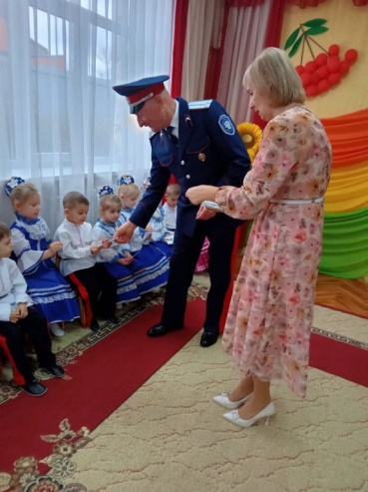 | 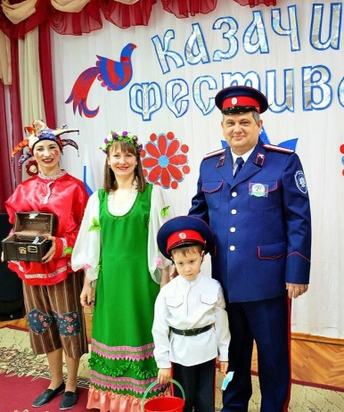
Прием в казачата | Казачий фестиваль
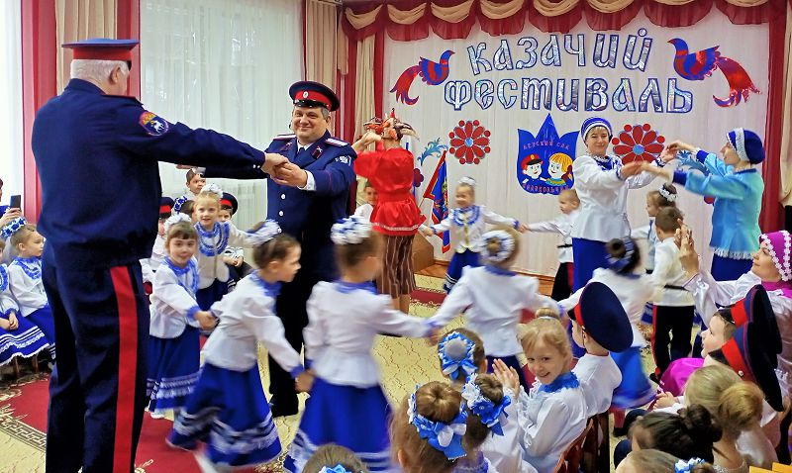 | 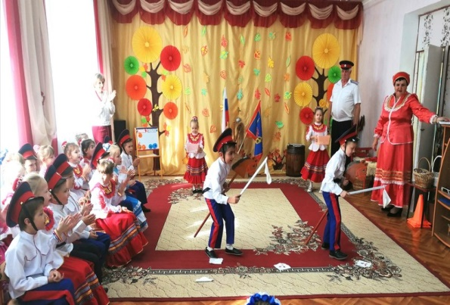
Праздник, посвященный прилету птиц «Сороки» | Выборы атамана , 2022 год

Вывод: планы работы за 2022-2023, 2023-2024 учебные годы реализованы на 100 %. Тесное сотрудничество с учреждениями социума формируют устойчивую систему ценностей ребенка, делает успешной подготовку к школьному обучению, оптимизирует взаимодействие взрослого и дошкольника, способствует успешной социализации личности дошкольника, дает возможность реализации личностно ориентированного подхода к воспитаннику, совершенствует профессиональную компетентность педагога.

  - ОЗДОРОВИТЕЛЬНАЯ РАБОТА

Большое внимание в детском саду уделялось здоровью воспитанников. В каждой группе созданы уголки двигательной активности, обеспечивающие свободную самостоятельную деятельность для детей и развития их творческого и двигательного потенциала, в соответствии с их желаниями и наклонностями.
Группы оснащены мебелью, соответствующие росту и возрасту детей, гигиеническим, педагогическим и эстетическим требованиям.
Продумана система оздоровительных мероприятий и физического развития.
Оздоровительная работа осуществлялась по направлениям:
- Соблюдение режима
- Соблюдение гигиенических требований
- Утренняя гимнастика
- Оздоровительная гимнастика после сна
- Закаливающие мероприятия
- Организация рационального питания

Анализ уровня здоровья детей и охраны их жизни
за 2022-2023, 2023-2024 учебные годы

Параметры | Отчётный год
 | 2022-2023 | 2023-2024
Количество детей | 160 | 153
1 группа здоровья | 90 | 95
2 группа здоровья | 60 | 53
3 группа здоровья | 10 | 5
4 группа здоровья | - | -
Количество травм у дошкольников во время пребывания в ДОУ | 0 | 0

Группы здоровья

Анализ заболеваемости и посещаемости
за 2022-2023, 2023-2024 учебные годы
Параметры | Отчетный год
 | 2022-2023 | 2023-2024
Количество детей | 160 | 153
Число пропусков по болезни на одно ребенка | 8,5 | 6.8
Количество часто болеющих детей | 36 | 28
Процент посещаемости за год | 70 | 75
В детском саду проводилась С- витаминизация третьих блюд. В период повышения опасности заражения вирусом гриппа всем детям проводили профилактические мероприятия: применение чесноко- и лукотерапии, кварцевание и проветривание помещений, использование оксолиновой мази ( родители мазали нос ребенку).
Регулярные прогулки, соблюдение двигательного режима способствовали получению положительной динамики посещаемости и заболеваемости.

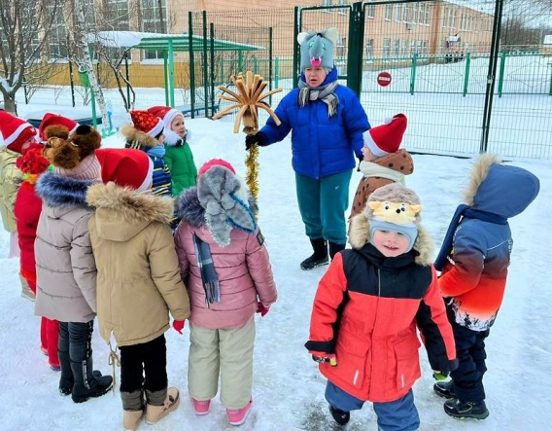 | 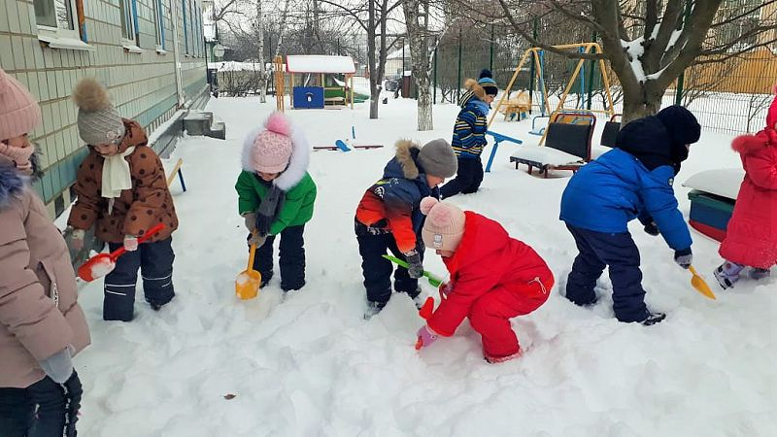
Зимняя прогулка
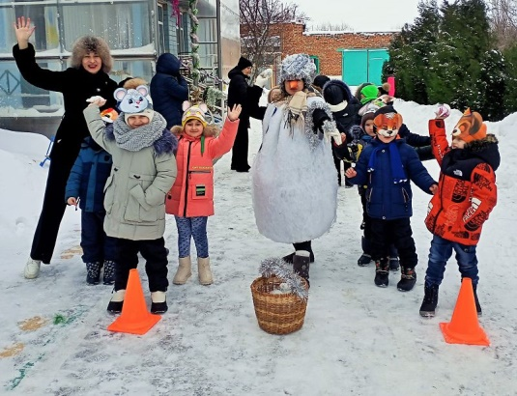 | 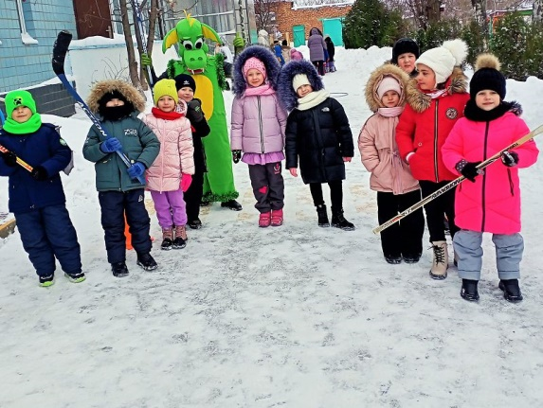
Зимняя квест-игра «Что за чудная пора!»
Анализируя работу по физическому воспитанию и оздоровлению, следует отметить, что работа ведется во всех возрастных группах.
В течение года инструктор по физической культуре и педагоги формировали у дошкольников позитивное отношение к двигательной активности, оздоровительным мероприятиям, дням здоровья через личные формы работы

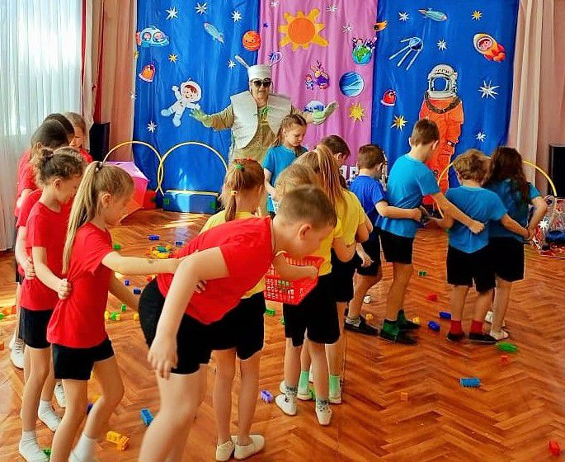 | 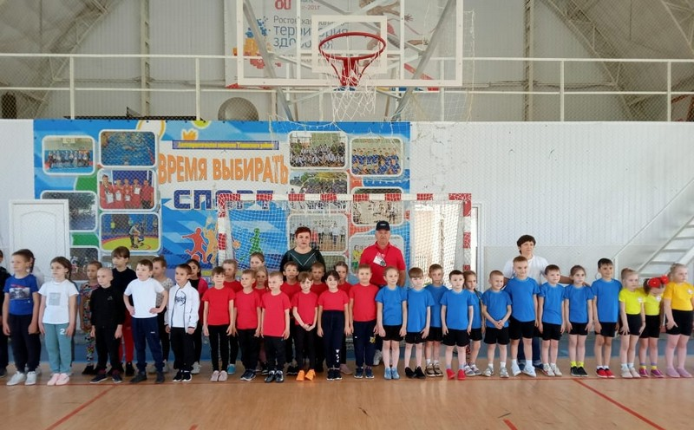
Игровая программа «Космические приключения» | Фестиваль «Вперед к ГТО», май 2023 год
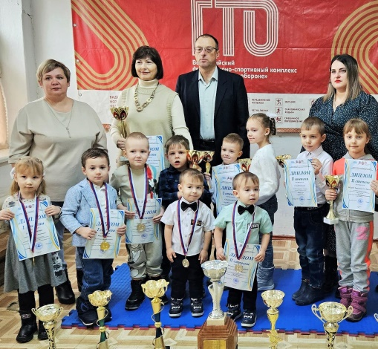
Конкурс информационных роликов «Вперед к ГТО»

Мероприятия | 2022-2023 | 2023-2024
Дни здоровья | « Осень в гостях у дошколят» - октябрь  «По зимним дорожкам» - февраль  Всемирный день здоровья (7 апреля). | «Путешествие по экологический тропинке» – октябрь  «Встреча зимушки – зимы»- декабрь  Всемирный день здоровья (7 апреля).
Праздники, игровые программы | «Осень приглашает на старт!», «Зимние забавы», « Защитники Отечества» | « Осенние страты», «И не страшен нам мороз!», «Папа может»
Флешмобы | «Хоровод дружбы» 1 июня  «Здоровье в порядке – спасибо зарядке!» | «Хочу все знать» 1 сентября  «Веселая зарядка!»

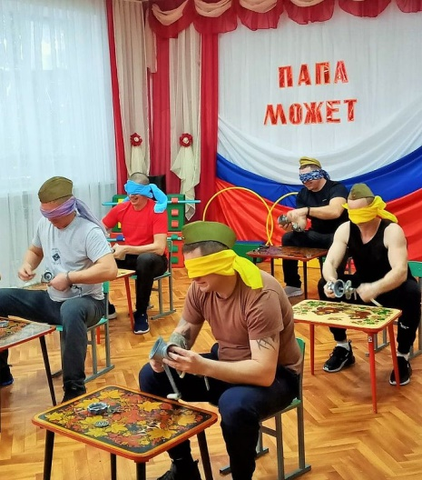 | 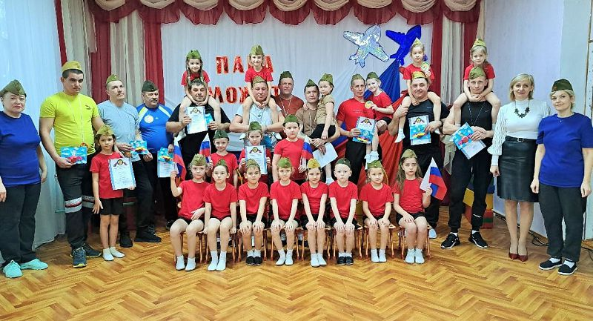
Игровая программа «Папа может 2024
В детском саду 4-х разовое питание, на основе 10 дневного меню, утвержденное Роспотребнадзором, сбалансировано по основным ингредиентам, каллорийности с максимальным использованием свежих овощей, фруктов и продуктов с повышенным содержанием белка.
Вывод: положительными результатами работы детского сада по сохранению и укреплению здоровья воспитанников можно считать: отсутствие травматизма; посещаемость детского сада увеличилась в среднем на 5% (в сравнении 2022-2023, 2023-2024 учебные годы); улучшились показатели (в сравнении 2022-2023, 2023-2024 учебные годы) пропуска одного ребенка по болезни на 1,7.
Однако, в детский сад приходят дети с ослабленным здоровьем, хроническими заболеваниями, поэтому необходимо проводить работу в данном направлении используя наиболее эффективные формы с учетом индивидуальных особенностей детей.

2 АДМИНИСТРАТИВНАЯ И МЕТОДИЧЕСКАЯ ДЕЯТЕЛЬНОСТЬ

2.1. МЕТОДИЧЕСКАЯ РАБОТА
В 2022-2023, 2023-2024 учебном году коллективом велась работа над методической темой «Совершенствование качества образования путём обновления содержания и педагогических технологий в рамках реализации ФОП/ФАОП ДО»
В течение 2022-2023 учебного года проводилась работа по:
- разработке и утверждению дорожной карты по ознакомлению и введению федеральной образовательной программы дошкольного образования и федеральной адаптированной образовательной программой дошкольного образования для обучающихся с ограниченными возможностями здоровья в МБДОУ Тацинском д/саду «Колокольчик»
- утверждении и введении в действие с 30.03.2023 Положения о рабочей группе по приведению ООП ДО и АООП ДО в соответствии с ФОП ДО и ФАОП ДО
- утверждению состава рабочей группы по приведению ООП ДО И АООП ДО в соответствие с ФГОС ДО, ФОП ДО и ФАОП ДО
- утверждению плана-графика разработки ООП ДО И АООП ДО МБДОУ Тацинского д/с «Колокольчик» в соответствии с ФГОС ДО, ФОП ДО И ФАОП ДО и организации мероприятий, связанных с ее реализацией
С сентября 2023 года детский сад приступил к работе по образовательной программе с учетом ФОП /ФАОП ДО. В течение 2023-2024 года детский сад реализовывал ООП с учетом ФГОС ДО и ФОП/ФАОП ДОУ .
2022-2023 | 2023-2024
Педсоветы
Проведено 6 педагогических советов в традиционной форме, в форме деловой игры, круглого стола.  Рассматривали результаты тематической проверки по созданию условий в ДОУ по сохранению и укреплению психического и физического здоровья дошкольников, изучали Федеральную образовательную программу ДО как стратегический ориентир образовательной политики – 2023, определяли стратегию на новый учебный год.  Педагогическим советом рассмотрены и утверждены: Образовательная программа ДО МБДОУ Тацинского д/с «Колокольчик» (с учётом ФГОС ДО, адаптированная программа для детей 5-7 лет с ТНР (с учётом ФГОС ДО), годовой план учреждения, план летне - оздоровительного периода, комплексно – тематическое планирование, темы по самообразованию педагогов, комиссия по ВСОКО, индивидуальные маршруты воспитанников. | Проведено 5 педагогических советов.  Реализовывалась образовательная программа ДОУ с учётом ФГОС ДО и ФОП/ФАОП ДО  Рассматривались вопросы:  Организации обучения грамоте дошкольников, формирование семейных ценностей, работа с семьями воспитанников  Педагогическим советом рассмотрены и утверждены: Образовательная программа ДО МБДОУ Тацинского д/с «Колокольчик» (с учётом ФГОС ДО, на основе ФОП ДО) и адаптированная программа для детей 5-7 лет с ТНР (с учётом ФГОС ДО, на основе ФАОП ДО), годовой план учреждения, план летне - оздоровительного периода, комплексно – тематическое планирование на основе Федерального календарного плана воспитательной работы (ФОП ДО п.36), темы по самообразованию педагогов, комиссия по ВСОКО, индивидуальные маршруты воспитанников.
Методическое объединение «ИКТ в ДОУ»
Ведение групп в социальных сетях Одноклассники, ВКонтактах, сайта ДОУ, выпуск газеты ДОУ | Ведение госпабликов, групп в социальных сетях Одноклассники, сайта ДОУ, выпуск газеты ДОУ
МО воспитателей ДОУ
Создание рабочей группы педагогов по разработке ООП ДО с учетом ФОП/ФАОП ДО | Внедрение в практику программ по обучению грамоте Нищевой Н.В и Дуровой Н.В.
Творческая группа
«Безопасность дошколят»

Акции «Внимание, дорога!», «Пристегни самое дорогое!», «Осторожно, зимняя дорога!», «Всемирный день без автомобиля», «Маленький пассажир - большая ответственность», « Весенним дорогам – безопасное движение!» совместно с родительским патрулем.
Муниципальный этап областного конкурса «Волшебное колесо 2023» | Викторина «АБВ» по правилам дорожного движения
В течение 2023-2024 учебном году проводилась работа по наставничеству. Наставник - педагог высшей квалификационной категории, наставляемый- педагог, прошедший процедуру на соответствие занимаемой должности.

Творческая группа «Безопасность дошколят»
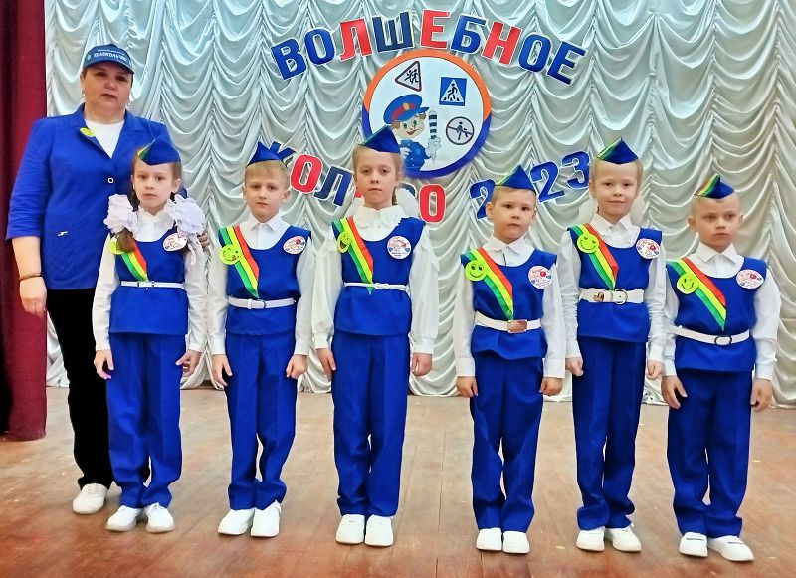 | 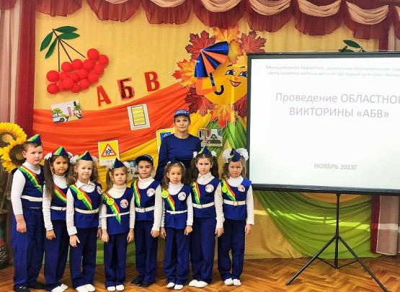
Районный этап конкура «Волшебное колесо» 2023 | Викторина АВВ, сентябрь 2023год
В 2024-2025 учебном году работа продолжится. Наконец 2024-2025 года планируется квалификационный рост наставляемого педагога.
Вывод: Оценка эффективности методической работы- хорошо.
В дальнейшем необходимо уделить внимание работе по обобщению опыта педагогов имеющих высшую квалификационную категорию; знакомству с примерами передового опыта других садов и оказанию помощи по его внедрению.

2.2.НОРМОТВОРЧЕСТВО

В 2022-2023, 2023-2024 учебных годах велась работа по разработке новых локальных актов.

- Инструкции по пожарной безопасности
- Инструкции по антитеррористической безопасности
- Инструкции по охране труда
Сведения о количестве предписаний и жалоб, связанных с содержанием локальных актов:

Показатели | 2022-2023 | 2023-2024
Количество предписаний органов контроля/ надзора | 1 | 0
Количество жалоб родителей (законных представителей) воспитанников, работников | 0 | 0
Вывод: По итогам нормотворческой деятельности были соблюдены требования законодательства. Количество предписаний органов контроля и надзора по сравнению с аналогичным показателем за 2022-2023 учебный год снизилась. Количество жалоб законных представителей воспитанников за отчетный год снизилась или сведено к нулю. Нормотворческую деятельность детского сада можно считать успешной.

2.3. РАБОТА С КАДРАМИ
Педагогический коллектив представляет собой сочетание опытных и молодых педагогов, что позволяет сохранять и передавать традиции, способствует обмену опытом и увеличению ресурса работоспособности.
В 2022-2023, 2023-2024 учебных годах в части повышения уровня профессиональной компетентности с педагогами детского сада реализовывались мероприятия по следующим показаниям:
Показатели | Количество педагогов (за отчётный период в сравнении с предыдущим)
 | 2022-2023 | 2023-2024
Обучение в вузе | 1 | 0
Наличие высшего образования | 8 | 9
Наличие средне-специального образования | 8 | 7
Курсы переподготовки | 0 | 0
Курсы повышения квалификации | 16  ( по ФОП/ ФАОП ДО | 16  (по оказанию первой медицинской помощи)
Аттестация на соответствие занимаемой должности | 0 | 1
Педагоги имеющие высшую квалификационную категорию | 6 | 8
Педагоги имеющие первую квалификационную категорию | 6 | 4
Посещение методических объединений | 16 | 16
В 2023 году на заседании педагогического совета ознакомили коллектив с особенностями нового Порядка аттестации педагогических кадров (Приказ Минпросвещения России от 24.03.2023 № 196. Приказ зарегистрирован в Министерстве 15 юстиции РФ 2 июня 2023 года). Объяснили педагогам разницу между видами аттестации, рассказали, что заявление можно подавать через Госуслуги, квалификационные категории стали бессрочными. Появилась возможность получить категорию педагог-методист или педагог-наставник.

На основании проведённых педагогических советов, работы методических объединений было вынесено решение о внедрении новых инновационных методов и технологий.
Участие в конкурсах и мероприятиях воспитателей различного уровня за 2023-2024 учебный год
Уровень | Кол-во участников | Количество победителей
Муниципальный этап областного конкурса «За успехи в воспитании» воспитателю | 1 | Победитель Астахова Е.А.
X ежегодный межрайонный фестиваль казачьей культуры «Три спаса на Дону» | Коллектив, воспитан ники старшего дошколь ного возраста | Благодарственное письмо МБОУДО Дома детского творчества за участие в районном гала-концерте «Казачок Дона» Благодарственное письмо отдела культуры, физической культуры, спорта и молодежной политики Администрации Тацинского района за активное участие в выставке стилизованных площадок «Казачья старина»
Движение ЭКА, «Донсбор» | Весь коллектив | Благодарственное письмо регионального оператора ЭКОГРАД-Н за активную волонтерскую деятельность, направленную на популяризацию раздельного сбора вторсырья, воспитание культуры потребления и бережного отношения к природе Донского края
Открытое мероприятие «Реализация казачьего компонента в ДОУ» на базе детского сада в рамках в заседании Палаты Представителей органов городских и муниципальных районов Ростовской области | Весь коллектив | Участие
Акции |  | «Стена памяти», «Окна Победы», «Георгиевская лента»

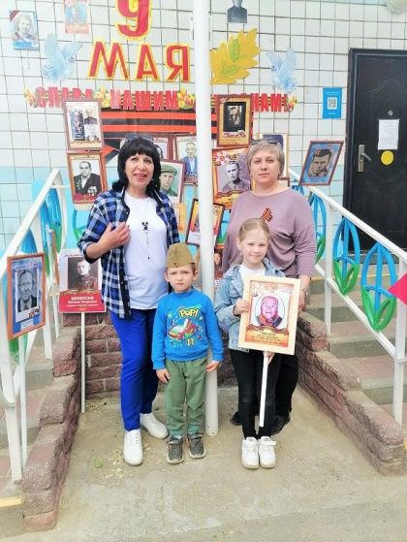 | 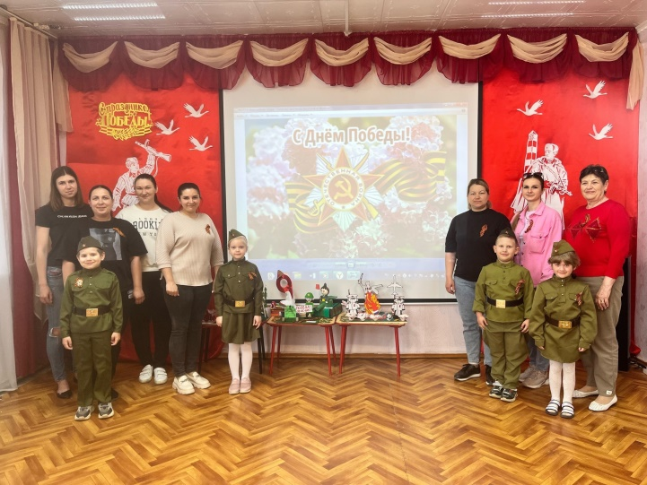
Акция «Стена памяти» | Акция «Георгиевская лента»
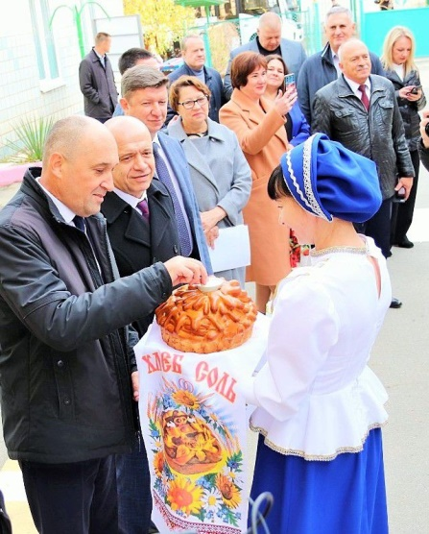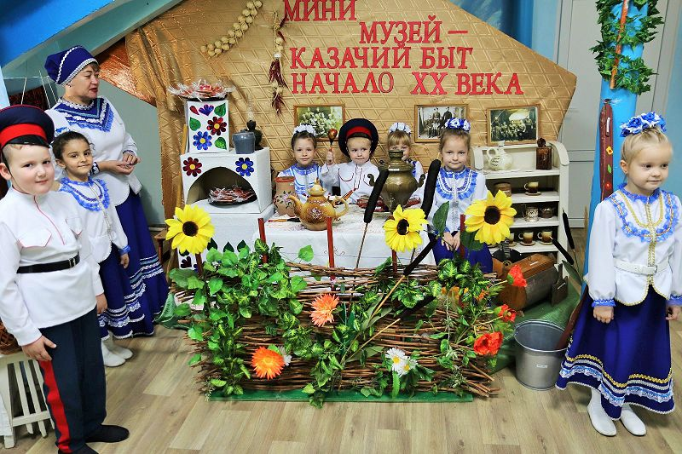
Открытое мероприятие «Реализация казачьего компонента в ДОУ» на базе детского сада в рамках в заседании Палаты Представителей органов городских и муниципальных районов Ростовской области

Вывод: В ДОУ созданы условия для самореализации каждым педагогом своих профессиональных возможностей. Данные о квалификационном уровне, педагогическом стаже, образовании свидетельствуют о стабильности коллектива, его потенциальных возможностях к творческой деятельности. Педагоги постоянно повышают свой профессиональный уровень, эффективно участвуют в работе методических объединений, знакомятся с опытом работы своих коллег и других дошкольных учреждений, а также саморазвиваются. Все это в комплексе дает хороший результат в организации педагогической деятельности и улучшении качества образования и воспитания дошкольников.
Для обеспечения безопасных условий труда были проведены:

№ | Мероприятие | Количество работников, в отношении которых проведено мероприятий
1 | Обучение навыкам первой медицинской помощи | 16
2 | Периодические медицинские осмотры | 34
3 | Психиатрическое освидетельствование | 34
2.4. ВЕДЕНИЕ ГОСПАБЛИКОВ

В 2022-2023 , 2023-2024 учебном году велась работа по ведению госпаблика – страницы в социальный сети «ВКонтакте» по адресу:
https://vk.com/club217327740 на данной странице публикуются сведения о проводимых мероприятиях с детьми и их родителями
Информация актуальна и интересна целевой аудитории - имеет высокие уровни вовлеченности и активности, охвата публикаций и коэффициент одобрения.
Охват по контенту разных категорий
- Обзор праздничных и досуговых мероприятий
- Проведение родительских собраний
- Информационный материал

Вывод: работу детского сада в части ведения госпаблика считать успешной. Продолжать регулярный мониторинг законности публикуемых сведений и эффективности страницы.

3.ХОЗЯЙСТВЕННАЯ ДЕЯТЕЛЬНОСТЬ И БЕЗОПАСНОСТЬ

3.1 СОДЕРЖАНИЕ МАТЕРИАЛЬНО-ТЕХНИЧЕСКОЙ БАЗЫ
В МБДОУ Тацинском д/с «Колокольчик» создана развивающая предметно-пространственная среда, способствующая полноценному развитию детей. Развивающая предметно-пространственная среда в группах ДОУ создана согласно требованиям ФГОС ДО, ФОП ДО: содержательно-насыщенная, трансформируемая, полифункциональная, вариативная, доступная и безопасная. Пространство группы организовано в виде центров, оснащенных большим количеством развивающих материалов, что позволяет дошкольникам выбирать для себя интересные занятия, чередовать их в течение дня. Группы светлые, оборудованы необходимой мебелью. При насыщении среды учитываются возрастные возможности, особенности воспитанников и содержание образовательной программы. В группе размещены оборудования, материалы, пособия по центрам, что позволяет детям объединятся подгруппами по общим интересам.
В группе предметно-развивающая среда организована так, что каждый ребёнок имеет возможность заниматься любимым делом. Вся мебель ориентирована на возраст детей и безопасность (закреплена, имеет закругленные края).
В развивающей среде групп отражены основные направления образовательных областей ФГОС ДО: социально-коммуникативное развитие, познавательное развитие, речевое развитие, физическое развитие пространственная среда групп меняется в зависимости от возрастных особенностей детей, периода обучения, комплексно – тематического планирования.
В связи с введением ФОП ДО, начиная со средней группы, в центре речевого развития имеется материал по обучению грамоте. Оборудование и пособия регулярно обновляются и пополняются.
Структурные подразделения включают:
Групповые помещения | 8
Музыкально-спортивный зал | 1
Медицинский блок 1 (процедурный кабинет, изолятор) | 1
Кабинет заведующего | 1
Кабинет старшего воспитателя | 1
Кабинет учителя-логопеда | 1
Кабинет педагога-психолога | 1
Прачечная | 1
Пищеблок | 1
Территория ДОУ включает
Прогулочные участки | 8
Материально- техническое обеспечение образовательного процесса
Музыкальный зал | Музыкальная литература, музыкальные детские инструменты, портреты композиторов, музыкальный центр, микшер, колонки, интерактивный комплекс (ноутбук, проектор, доска), детские стульчики,
Физкультурный зал | Методическая литература, спортивный инвентарь: игровой набор «На старт!», мячи разных диаметров, тоннель «Гусеница», обручи, скакалки, дуги, стойки, гимнастические палки, флажки и т.д.
Медицинский блок | Кушетка, ростомер, весы медицинские, шкаф медицинский, холодильник, облучатель бактерицидный и тд.
Кабинет учителя-логопеда | Дидактический материал, коррекционно-методическая литература, логопедическая документация, картотека по развитию всех сторон речи, доска для занятий, игрушки, шкафы, интерактивное оборудование, оборудование для диагностики, компьютерное оборудование
Кабинет педагога-психолога | Дидактический материал, коррекционно-методическая литература, психологическая документация, картотека по развитию всех психических процессов, доска для занятий, игрушки, шкафы, интерактивное оборудование
Групповые | Игрушки, игры, дидактический и раздаточный материал, детская художественная литература, интерактивное оборудование, доска для занятий, плакаты, детские стенки, шкафы, столы, стулья, музыкальный центр, телевизор
Коридоры ДОУ | Информационные стенды по охране труда, противопожарной и антитеррористической защищенности, профсоюзный уголок, информационные стенды по образовательной деятельности, стенды для родителей
Участки | Прогулочные участки для детей, игровое, спортивное оборудование
Сетевые и коммуникационные устройства: 1 роутер; 2 компьютера; 3 ноутбука имеют выход в Интернет, с возможностью использования электронной почты. МБДОУ имеет персональный Интернет-сайт, электронную почту.
Имеющееся в МБДОУ информационное обеспечение образовательного процесса позволяет в электронной форме:
- управлять образовательным процессом:
- оформлять документы, осуществлять электронный документооборот, сопровождать переписки с внешними организациями и, физическими лицами, хранить в базе данных различную информацию;
- создавать и редактировать электронные таблицы, тексты и презентации;
- использовать интерактивные дидактические материалы, образовательные ресурсы; - проводить мониторинг освоения образовательной программы дошкольного образования и фиксировать ход образовательного процесса;
- осуществлять взаимодействие между участниками образовательного процесса (педагогами, родителями), в том числе интерактивное (посредством локальных и глобальных сетей), использование данных, формируемых в ходе образовательного процесса для решения задач управления образовательной деятельностью;
- осуществлять взаимодействие образовательного учреждения с организациями, осуществляющими управление в сфере образования, с другими образовательными учреждениями и организациями.
В МБДОУ имеются в электронном виде следующие материалы:
- базы данных по повышению квалификации, аттестации, награждению, участию в методической работе, учет достижений и качества работы педагогов ДОУ;
- рабочие программы специалистов МБДОУ;
- информационно-аналитическая система «Мониторинг развития ребенка», протоколы психолого-педагогических консилиумов по результатам мониторинга освоения основной образовательной программы дошкольного образования;
- конспекты развлечений и праздников;
- картотека подвижных игр по всем возрастам;
- каталоги мультимедийных презентаций.
Созданная в МБДОУ предметно-пространственная среда соответствует современным требованиям, способствующим оздоровлению и укреплению здоровья, отвечает интересам и потребностям детей, способствует всестороннему развитию, обеспечивает их психическое и эмоциональное благополучие, содержит условия для формирования у детей эстетического отношения к окружающему, интеллектуальных и художественно-творческих способностей.
В каждой группе МБДОУ созданы условия для самостоятельного активного и целенаправленного действия детей во всех видах деятельности: игровой, двигательной, изобразительной, театрализованной, конструктивной и т.д. Расположение мебели, игрового и другого оборудования отвечает требованиям техники безопасным, санитарно-гигиеническим нормам и принципам функционального комфорта, позволяет детям свободно перемещаться.
Содержание предметно-пространственной среды периодически изменяется, варьируется, обогащается с ориентацией на поддержание интереса детей, на обеспечение «зоны ближайшего развития», на индивидуальные возможности детей. Среда служит организатором деятельности детей. Эти задачи решаются в центрах активности. Их количество и наполняемость зависит от возраста детей.
В группах созданы различные центра активности:
• Центр познания обеспечивает решение задач познавательно- исследовательской деятельности
• Центр творчества обеспечивает решение задач творчества детей
• Центр сюжетно-ролевых игр обеспечивает организацию самостоятельных сюжетно-ролевых
• Книжный центр обеспечивает литературное развитие дошкольников
• Спортивный центр обеспечивает двигательную активность и организацию здоровьесберегающей деятельности.
На территории детского сада 8 прогулочных участков, на которых расположены:

Наименование | Кол-во
Теневые навесы | 2
Песочницы с крышками | 8
Качели на пружинках | 5
Карусели | 2
Качели на 2 места | 2
Качели на 3 места | 2
Качели на 4 места | 1
Стойки для лазания | 1
Спираль-труба | 2
Машины | 4
Кораблик | 1
Домики | 4
Самосвал | 2
Автобус | 1
УАЗ | 1
Вывод: Финансово- хозяйственная деятельность МБДОУ осуществляется в соответствии с муниципальным заданием МБДОУ Тацинского д/с «Колокольчик»

3.2. БЕЗОПАСНОСТЬ
В детском саду проводится регулярный мониторинг соблюдения противопожарных требований и требований к антитеррористической защищенности.
Во избежание террористических актов в ДОУ и прилегающей территории в соответствии с приказом управления образования, приказами по ДОУ, в целях сохранения жизни и здоровья воспитанников, сотрудников и жизнедеятельности ДОУ были проведены следующие мероприятия:
- все воспитанники и сотрудники ознакомлены алгоритмами действий при различных ситуациях террористического характера;
ежедневно, вахтером, каждые два часа производится обследование здания ДОУ и прилегающей территории с целью недопущения нахождения подозрительных предметов, способных привести к разрушению здания, угрозы жизни воспитанников и сотрудников;
- назначены ответственные лица за проведение антитеррористических и противопожарных мероприятий - дежурный администратор, сторож не должны допускать проникновение в здание посторонних лиц;
Для предупреждения и предотвращения террористических актов в здании ДОУ и на прилегающей территории разработана «Инструкция по противодействию терроризму», требования которой должны строго соблюдать постоянный состав (административный персонал, педагогический персонал, учебно-вспомогательный персонал, обслуживающий персонал) и воспитанники образовательного учреждения.
Проезд технических средств и транспорта для уборки территории и эвакуации мусора, завоз материальных средств и продуктов осуществляется под строгим контролем.
В ДОУ в целях обеспечения безопасности детей и персонала ДОУ в случае поступления угрозы взрыва по телефону или в письменной форме, возникновения ЧС три раза в год в ДОУ были проведены учебные эвакуации детей и сотрудников, а также проводились отдельно практические тренировки по отработке алгоритмов действий при террористических атаках разного характера. В ДОУ разработан план эвакуации на случай поступления угрозы взрыва, возникновения ЧС. К плану эвакуации разработаны инструкции персоналу, администрации и педагоги на случай угрозы взрыва.
У заведующего ДОУ имеется инструкция по обеспечению безопасности и антитеррористической защищённости сотрудников и детей в условия повседневной деятельности и памятка заведующему по мерам защиты детей и сотрудников. В ДОУ разработан план действий по обеспечению безопасности персонала и детей от проявлений терроризма, план работы по противодействию терроризму и инструкции воспитателя и администрации. Взаимодействие ДОУ по вопросам безопасности с правоохранительными органами: В ДОУ оформлены информационные стенды – «Безопасность дорожного движения», «Пожарная безопасность», «Противодействие терроризму».
В 2022-2023 , 2023-2024 учебных годах коллектив принял участие во Всероссийских учениях по комплексному сценарию «Действия работников объектов образовательных организаций и мест отдыха, обучающихся и сотрудников охраны при вооруженном нападении и обнаружении взрывного устройства».
В детском саду установлено современная система оповещения, кнопка тревожной сигнализации, система видеонаблюдения за территорией ДОУ и помещениями ДОУ.
Помимо этого в детском саду имеется противопожарная сигнализация.
В целях обеспечения пожарной безопасности в ДОУ проводятся следующие мероприятия:
1. В ДОУ разработаны (разрабатываются)и утверждены следующие документы по пожарной безопасности:
а) планы, инструкции, памятки:
б) приказы:
2. Уточнены схемы эвакуации детей и персонала. Схемы эвакуации фотолюминесцентные согласно ГОСТ 34428-2018.
3. Дежурными администраторами, согласно графика дежурства, утвержденного заведующим ДОУ, ежедневно проверялись эвакуационные выходы. Имеются записи в соответствующем журнале.
4. Соответственно графику проверялась система АПС (автоматическая пожарная сигнализация).
5. Установлена прямая связь с пожарным подразделением охраны.
6. Регулярно проводилась проверка наличия и исправность средств пожаротушения. 7.Вывешены правила пользования средствами пожаротушения (огнетушителями).
8. Перед проведением массовых мероприятий комиссией ДОУ проводится проверка противопожарного состояния ДОУ и соответствие требованиям безопасности с составлением акта.
9.В течение года проводились учебные тренировки
10. Проведѐн инструктаж всех сотрудников и воспитанников по мерам пожарной безопасности
11. С вновь прибывшими сотрудниками проводится вводный инструктаж по ПБ.
Мероприятия по Охране труда и технике безопасности
Одним из важнейших направлений деятельности администрации ДОУ является обеспечение охраны труда и техники безопасности.
Мероприятия по организации работы по охране труда: а) планы, инструкции; б) приказы:
1. Утверждение должностных обязанностей по обеспечению безопасности жизнедеятельности для педагогического коллектива и инструкции по охране труда для работающих и служащих образовательного учреждения.
2. Назначение приказом ответственных лиц за соблюдением требований охраны труда в групповые помещениях, а также во всех подсобных помещениях.
3. Проведение родительского и педагогического советов по рассмотрению перспективных вопросов обеспечения безопасности жизнедеятельности работников, обучающихся и воспитанников; принятие программы практических мер по улучшению и оздоровлению условий образовательного процесса.
4. Измерение сопротивления изоляции электроустановок и электропроводки, заземляющих устройств, анализ воздушной среды на содержание пыли, газов и паров вредных веществ, замер освещенности, наличия радиации, шума в помещениях образовательного учреждения, в соответствии с правилами и нормами. 5. Обеспечение спец. одеждой обслуживающего персонала, рабочих .
6. Контроль за исправностью оборудования в пищевом блоке, прачечной.
7. Проверка наличия (обновление) инструкций по охране труда и наглядной агитации в группах, кабинетах.
8. Контроль за безопасностью используемых в образовательном процессе оборудования, приборов, технических и наглядных средств обучения.
9. Контроль за санитарно-гигиеническим состоянием учебных кабинетов, буфетов в соответствии с требованиями норм и правил безопасности жизнедеятельности.
10. Разработка и периодический пересмотр инструкций по охране труда, а также разделов требований безопасности жизнедеятельности.
11. Включение в коллективный договор (соглашение) вопросов по охране труда.
12. Подведение итогов выполнения соглашения по охране труда.
13. Проведение водного инструктажа по охране труда с вновь поступающими на работу лицами. Оформление проведения инструктажа в журнале
14. Инструктаж на рабочем месте с сотрудниками образовательного учреждения. Оформление проведения инструктажа в журнале и так далее.
Вывод: Материально- технические условия, созданные в ДОУ соответствуют требованиям безопасности. Здание оборудовано современной пожарной сигнализацией и тревожной кнопкой, что позволяет оперативно вызвать наряд охраны в случае ЧС. Обеспечение условий безопасности в ДОУ выполняется согласно локальным нормативно-правовым документам. Имеются планы эвакуации. В 2023 году по всему периметру было заменено ограждение.
4. ВЫВОДЫ, ПЕРСПЕКТИВЫ:
Анализ показателей указывает на то, что дошкольное учреждение имеет достаточную инфраструктуру, которая соответствует санитарным правилам СП 2.4.3648-20 "Санитарно-эпидемиологические требования к организациям воспитания и обучения, отдыха и оздоровления детей и молодежи", СП 1.2.3685-21 "Гигиенические нормативы и требования к обеспечению безопасности и (или) безвредности для человека факторов среды обитания", СанПиН 2.3/2.4.3590-20 «Санитарно-эпидемиологические требования к организации общественного питания населения» и позволяет реализовывать ОП ДО МБДОУ Тацинском д/с «Колокольчик» в полном объеме в соответствии с ФГОС ДО, ФОП ДО/ФАОП ДО.
Дошкольное учреждение укомплектовано педагогическими и иными работниками, которые имеют квалификацию и регулярно проходят курсы повышения квалификации, что обеспечивает результативность образовательной деятельности.
Результаты работы учреждения за 2022-2023 учебный год соответствуют требованиям государства, запросам родителей.
В 2024-2025 учебном году следует:
• продолжать создавать необходимые условия для освоения детьми всех параметров ОП ДО МБДОУ Тацинского д/с «Колокольчик» с учётом ФГОС ДО, на основе ФОП/ФАОП ДО
• продолжить оснащение предметно-развивающей среды в соответствии с условиями реализации ОП ДО МБДОУ Тацинского д/с «Колокольчик»
• продолжать создавать условия безопасного пребывания всех участников образовательных отношений;
• способствовать повышению педагогической компетентности родителей в вопросах воспитания и развития детей дошкольного возраста, повысить долю участников образовательного процесса в проектах социальной значимости;
• повысить долю воспитанников, принимавших участие в конкурсах и мероприятиях различного уровня

